RECLAMOS SOBRE LA LISTA PRELIMINAR.
_________de Julio de 2023.-
Señores Comisión Permanente
Presente
Me dirijo a ustedes, en el marco del SEGUNDO LLAMADO A CONCURSO INTERNO DE OPOSICION PARA EL INGRESO A LA CARRERA PROFESIONAL DEL PERSONAL DE ENFERMERIA PERMANENTE PARA EL HOSPITAL DE CLINICAS – AÑO 2024, a fin de realizar la presentación formal del “RECLAMO SOBRE LA LISTA PRELIMINAR”
A continuación, detallo mis datos personales, así como también el reclamo para su análisis correspondiente.
DATOS PERSONALES
C. I. N°:
NOMBRE Y APELLIDO:
NIVEL AL QUE POSTULA:
SUBNIVEL AL QUE POSTULA:
ANTIGÜEDAD COMO PERMANENTE:
- RECLAMO DOCUMENTAL.
MOTIVO DE “NO ADMISIÓN” – PLASMAR LO PUBLICADO EN EL LISTADO

RECLAMO PRESENTADO POR EL POSTULANTE

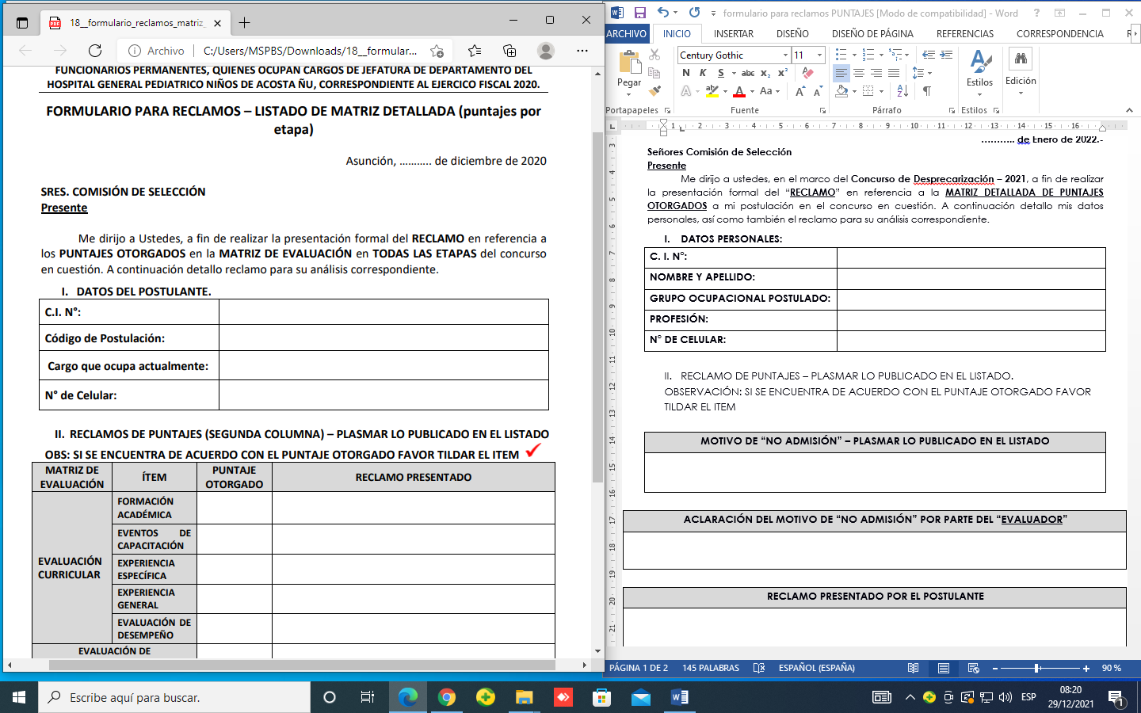
- RECLAMO DE PUNTAJES – PLASMAR LO PUBLICADO EN EL LISTADO.
OBS.: SI SE ENCUENTRA DE ACUERDO CON EL PUNTAJE OTORGADO FAVOR TILDAR EL ITEM
MATRIZ DE EVALUACIÓN | ÍTEM | PUNTAJE OTORGADO | RECLAMO PRESENTADO
EVALUACIÓN CURRICULAR | FORMACIÓN ACADÉMICA
EVALUACIÓN CURRICULAR | EDUCACIÓN PERMANENTE
EVALUACIÓN CURRICULAR | EXPERIENCIA ESPECÍFICA
EVALUACIÓN CURRICULAR | EXPERIENCIA GENERAL
EVALUACIÓN CURRICULAR | EVALUACIÓN DE DESEMPEÑO

FIRMA DEL POSTULANTE: ………………………………..… ACLARACIÓN: ………………………………

